

Министерство образования и науки

донецкой народной республики

Государственное образовательное учреждение

высшего профессионального образования

«донецкий национальный университет»

Физико-технический факультет

Кафедра компьютерных технологий

Лабораторная работа № 3

Студент: **Коробка Никита Алексеевич**

Донецк 2022

1. **Исходные данные:**

Таблица 1.1. – Исходные данные

|  |  |  |  |  |  |  |  |
| --- | --- | --- | --- | --- | --- | --- | --- |
| Name | Total | HP | Attack | Defense | Sp. Atk | Sp. Def | Speed |
| Bulbasaur | 318 | 45 | 49 | 49 | 65 | 65 | 45 |
| Ivysaur | 405 | 60 | 62 | 63 | 80 | 80 | 60 |
| Venusaur | 525 | 80 | 82 | 83 | 100 | 100 | 80 |
| VenusaurMega Venusaur | 625 | 80 | 100 | 123 | 122 | 120 | 80 |
| Charmander | 309 | 39 | 52 | 43 | 60 | 50 | 65 |
| Charmeleon | 405 | 58 | 64 | 58 | 80 | 65 | 80 |
| Charizard | 534 | 78 | 84 | 78 | 109 | 85 | 100 |
| CharizardMega Charizard X | 634 | 78 | 130 | 111 | 130 | 85 | 100 |
| CharizardMega Charizard Y | 634 | 78 | 104 | 78 | 159 | 115 | 100 |
| Squirtle | 314 | 44 | 48 | 65 | 50 | 64 | 43 |
| Wartortle | 405 | 59 | 63 | 80 | 65 | 80 | 58 |
| Blastoise | 530 | 79 | 83 | 100 | 85 | 105 | 78 |
| BlastoiseMega Blastoise | 630 | 79 | 103 | 120 | 135 | 115 | 78 |
| Caterpie | 195 | 45 | 30 | 35 | 20 | 20 | 45 |
| Metapod | 205 | 50 | 20 | 55 | 25 | 25 | 30 |
| Butterfree | 395 | 60 | 45 | 50 | 90 | 80 | 70 |
| Weedle | 195 | 40 | 35 | 30 | 20 | 20 | 50 |
| Kakuna | 205 | 45 | 25 | 50 | 25 | 25 | 35 |
| Beedrill | 395 | 65 | 90 | 40 | 45 | 80 | 75 |
| BeedrillMega Beedrill | 495 | 65 | 150 | 40 | 15 | 80 | 145 |
| Pidgey | 251 | 40 | 45 | 40 | 35 | 35 | 56 |
| Pidgeotto | 349 | 63 | 60 | 55 | 50 | 50 | 71 |
| Pidgeot | 479 | 83 | 80 | 75 | 70 | 70 | 101 |
| PidgeotMega Pidgeot | 579 | 83 | 80 | 80 | 135 | 80 | 121 |
| Rattata | 253 | 30 | 56 | 35 | 25 | 35 | 72 |
| Raticate | 413 | 55 | 81 | 60 | 50 | 70 | 97 |
| Spearow | 262 | 40 | 60 | 30 | 31 | 31 | 70 |
| Fearow | 442 | 65 | 90 | 65 | 61 | 61 | 100 |
| Ekans | 288 | 35 | 60 | 44 | 40 | 54 | 55 |
| Arbok | 438 | 60 | 85 | 69 | 65 | 79 | 80 |
| Pikachu | 320 | 35 | 55 | 40 | 50 | 50 | 90 |
| Raichu | 485 | 60 | 90 | 55 | 90 | 80 | 110 |
| Sandshrew | 300 | 50 | 75 | 85 | 20 | 30 | 40 |
| Sandslash | 450 | 75 | 100 | 110 | 45 | 55 | 65 |
| Nidoran♀ | 275 | 55 | 47 | 52 | 40 | 40 | 41 |
| Nidorina | 365 | 70 | 62 | 67 | 55 | 55 | 56 |
| Nidoqueen | 505 | 90 | 92 | 87 | 75 | 85 | 76 |
| Nidoran♂ | 273 | 46 | 57 | 40 | 40 | 40 | 50 |
| Nidorino | 365 | 61 | 72 | 57 | 55 | 55 | 65 |
| Nidoking | 505 | 81 | 102 | 77 | 85 | 75 | 85 |
| Clefairy | 323 | 70 | 45 | 48 | 60 | 65 | 35 |
| Clefable | 483 | 95 | 70 | 73 | 95 | 90 | 60 |
| Vulpix | 299 | 38 | 41 | 40 | 50 | 65 | 65 |
| Ninetales | 505 | 73 | 76 | 75 | 81 | 100 | 100 |
| Jigglypuff | 270 | 115 | 45 | 20 | 45 | 25 | 20 |
| Wigglytuff | 435 | 140 | 70 | 45 | 85 | 50 | 45 |
| Zubat | 245 | 40 | 45 | 35 | 30 | 40 | 55 |
| Golbat | 455 | 75 | 80 | 70 | 65 | 75 | 90 |
| Oddish | 320 | 45 | 50 | 55 | 75 | 65 | 30 |
| Gloom | 395 | 60 | 65 | 70 | 85 | 75 | 40 |
| Vileplume | 490 | 75 | 80 | 85 | 110 | 90 | 50 |
| Paras | 285 | 35 | 70 | 55 | 45 | 55 | 25 |
| Parasect | 405 | 60 | 95 | 80 | 60 | 80 | 30 |
| Venonat | 305 | 60 | 55 | 50 | 40 | 55 | 45 |
| Venomoth | 450 | 70 | 65 | 60 | 90 | 75 | 90 |
| Diglett | 265 | 10 | 55 | 25 | 35 | 45 | 95 |
| Dugtrio | 405 | 35 | 80 | 50 | 50 | 70 | 120 |
| Meowth | 290 | 40 | 45 | 35 | 40 | 40 | 90 |
| Persian | 440 | 65 | 70 | 60 | 65 | 65 | 115 |
| Psyduck | 320 | 50 | 52 | 48 | 65 | 50 | 55 |
| Golduck | 500 | 80 | 82 | 78 | 95 | 80 | 85 |
| Mankey | 305 | 40 | 80 | 35 | 35 | 45 | 70 |
| Primeape | 455 | 65 | 105 | 60 | 60 | 70 | 95 |
| Growlithe | 350 | 55 | 70 | 45 | 70 | 50 | 60 |
| Arcanine | 555 | 90 | 110 | 80 | 100 | 80 | 95 |
| Poliwag | 300 | 40 | 50 | 40 | 40 | 40 | 90 |
| Poliwhirl | 385 | 65 | 65 | 65 | 50 | 50 | 90 |
| Poliwrath | 510 | 90 | 95 | 95 | 70 | 90 | 70 |
| Abra | 310 | 25 | 20 | 15 | 105 | 55 | 90 |
| Kadabra | 400 | 40 | 35 | 30 | 120 | 70 | 105 |
| Alakazam | 500 | 55 | 50 | 45 | 135 | 95 | 120 |
| AlakazamMega Alakazam | 590 | 55 | 50 | 65 | 175 | 95 | 150 |
| Machop | 305 | 70 | 80 | 50 | 35 | 35 | 35 |
| Machoke | 405 | 80 | 100 | 70 | 50 | 60 | 45 |
| Machamp | 505 | 90 | 130 | 80 | 65 | 85 | 55 |
| Bellsprout | 300 | 50 | 75 | 35 | 70 | 30 | 40 |
| Weepinbell | 390 | 65 | 90 | 50 | 85 | 45 | 55 |
| Victreebel | 490 | 80 | 105 | 65 | 100 | 70 | 70 |
| Tentacool | 335 | 40 | 40 | 35 | 50 | 100 | 70 |
| Tentacruel | 515 | 80 | 70 | 65 | 80 | 120 | 100 |
| Geodude | 300 | 40 | 80 | 100 | 30 | 30 | 20 |
| Graveler | 390 | 55 | 95 | 115 | 45 | 45 | 35 |
| Golem | 495 | 80 | 120 | 130 | 55 | 65 | 45 |
| Ponyta | 410 | 50 | 85 | 55 | 65 | 65 | 90 |
| Rapidash | 500 | 65 | 100 | 70 | 80 | 80 | 105 |
| Slowpoke | 315 | 90 | 65 | 65 | 40 | 40 | 15 |
| Slowbro | 490 | 95 | 75 | 110 | 100 | 80 | 30 |
| SlowbroMega Slowbro | 590 | 95 | 75 | 180 | 130 | 80 | 30 |
| Magnemite | 325 | 25 | 35 | 70 | 95 | 55 | 45 |
| Magneton | 465 | 50 | 60 | 95 | 120 | 70 | 70 |
| Farfetch'd | 352 | 52 | 65 | 55 | 58 | 62 | 60 |
| Doduo | 310 | 35 | 85 | 45 | 35 | 35 | 75 |
| Dodrio | 460 | 60 | 110 | 70 | 60 | 60 | 100 |
| Seel | 325 | 65 | 45 | 55 | 45 | 70 | 45 |

1. **Корреляционная матрица для всех переменных:**

Таблица 2.1. – Таблица коэффициентов корреляции

|  |  |  |  |  |  |  |  |  |
| --- | --- | --- | --- | --- | --- | --- | --- | --- |
|  | **Var1** | **Var2** | **Var3** | **Var4** | **Var5** | **Var6** | **Var7** | **Var8** |
| **Var1** | 1,00 | 0,05 | -0,03 | 0,06 | 0,04 | 0,01 | -0,11 | -0,11 |
| **Var2** | 0,05 | 1,00 | 0,54 | 0,62 | 0,61 | 0,72 | 0,76 | 0,47 |
| **Var3** | -0,03 | 0,54 | 1,00 | 0,50 | 0,51 | 0,40 | 0,44 | -0,01 |
| **Var4** | 0,06 | 0,62 | 0,50 | 1,00 | 0,54 | 0,21 | 0,44 | 0,30 |
| **Var5** | 0,04 | 0,61 | 0,51 | 0,54 | 1,00 | 0,45 | 0,49 | -0,07 |
| **Var6** | 0,01 | 0,72 | 0,40 | 0,21 | 0,45 | 1,00 | 0,71 | 0,40 |
| **Var7** | -0,11 | 0,76 | 0,44 | 0,44 | 0,49 | 0,71 | 1,00 | 0,47 |
| **Var8** | -0,11 | 0,47 | -0,01 | 0,30 | -0,07 | 0,40 | 0,47 | 1,00 |

1. **Корреляционные матрицы для выбранных значимых переменных.:**

|  |  |
| --- | --- |
|  | **Var1** |
| **Var1** | 1,00 |
| **Var2** | 0,05 |
| **Var3** | -0,03 |
| **Var4** | 0,06 |
| **Var5** | 0,04 |
| **Var6** | 0,01 |
| **Var7** | -0,11 |
| **Var8** | -0,11 |

Таблица 3.1. – Таблица коэффициентов корреляции для значимых переменных.

|  |  |
| --- | --- |
|  | **Var2** |
| **Var1** | 0,05 |
| **Var2** | 1,00 |
| **Var3** | 0,54 |
| **Var4** | 0,62 |
| **Var5** | 0,61 |
| **Var6** | 0,72 |
| **Var7** | 0,76 |
| **Var8** | 0,47 |

Таблица 3.2. – Таблица коэффициентов корреляции для значимых переменных.

|  |  |
| --- | --- |
|  | **Var3** |
| **Var1** | -0,03 |
| **Var2** | 0,54 |
| **Var3** | 1,00 |
| **Var4** | 0,50 |
| **Var5** | 0,51 |
| **Var6** | 0,40 |
| **Var7** | 0,44 |
| **Var8** | -0,01 |

Таблица 3.3. – Таблица коэффициентов корреляции для значимых переменных.

1. **Корреляций для любых коэффициентов корреляции:**

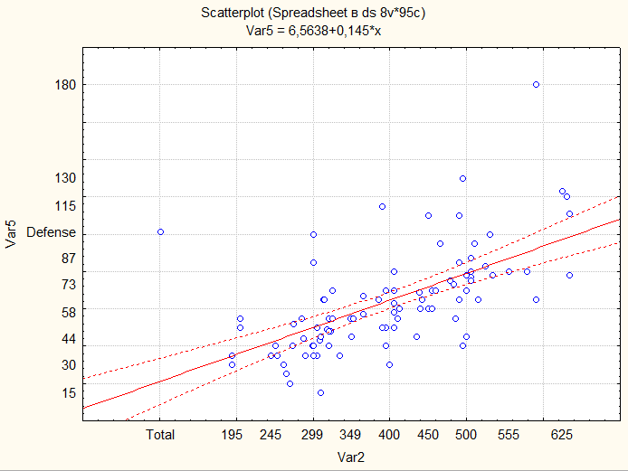

Рисунок 4.1. – Диаграмма рессеяния для выбранного коэффициента корреляции

Предназначены для оценки данные свидетельствуют о положительной линии связи с доверительной полосой 95%.

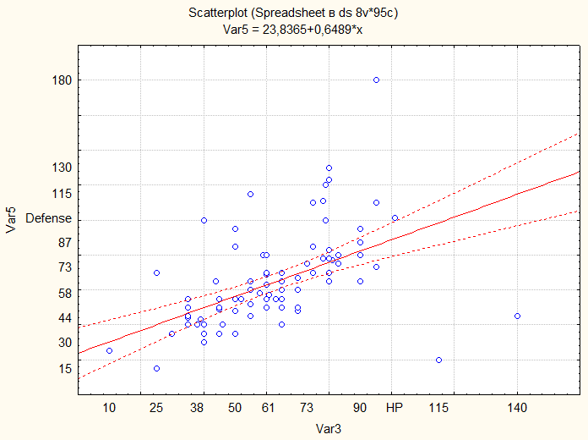

Рисунок 4.2. – Диаграмма рессеяния для выбранного коэффициента корреляции

Предназначены для оценки данные свидетельствуют о положительной линии связи с доверительной полосой 95%.

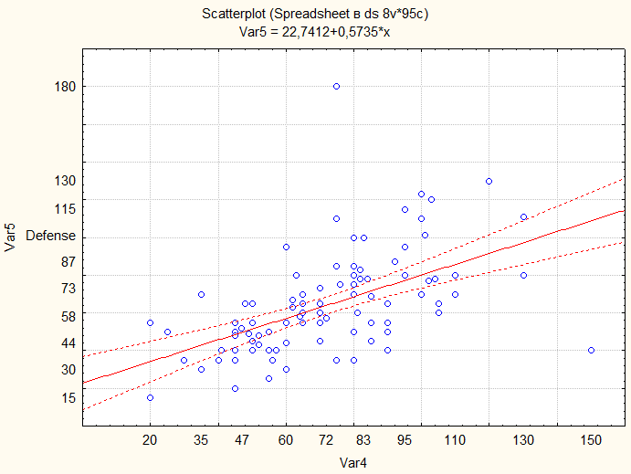

Рисунок 4.3. – Диаграмма рессеяния для выбранного коэффициента корреляции

Предназначены для оценки данные свидетельствуют о положительной линии связи с доверительной полосой 95%.

1. **Общие выводы:**

Я изучил методов анализа структуры и тесноты статистической связи между показателями массива исходных данных и приобретение практических навыков оценки взаимосвязей с использованием прикладного программного обеспечения.